东 南 大 学 考 试 卷（ A 卷）（共4页第1页）
学号 姓名
密
封
线
课程名称 | 工科数学分析期末 | 考试学期 |  |  | 05-06-3 |  | 得分
适用专业 | 选学工科数分的各专业 |  | 考试形式 | 闭卷 |  | 考试时间长度 |  |  | 150分钟

题号 | 一 | 二 | 三 | 四 | 五 | 六
得分
一．填空题（本题共9小题，每小题4分，满分36分）
1．交换积分次序：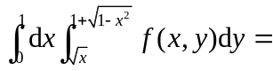 ；
2．曲面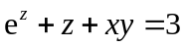在点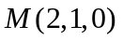处的切平面方程为 ；
3．向量场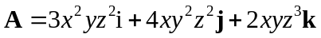在点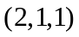处的散度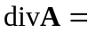 ；
4．已知曲线积分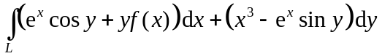与路径无关，则 ；
5．已知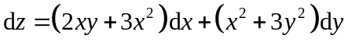，则 ；
6．使得函数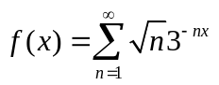连续的最大区间是 ；
7．将函数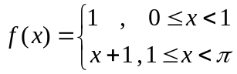在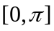上展开为正弦级数，其和函数在处的函数值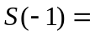 ；
8．设为正向圆周：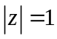，则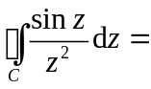 ；
9．设在平面上解析，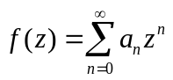，则对任一正整数，函数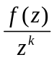在点
的留数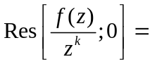 。
二.计算下列各题(本题共4小题，满分33分)
10．（本题满分7分）设函数由方程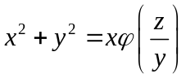所确定，其中为可微函数，求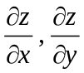。 第2页

11．（本题满分7分）将函数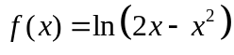展开为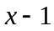的幂级数，并指出其收敛域。

12．（本题满分10分）求幂级数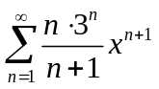的收敛域及和函数，并求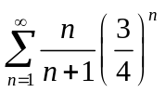的和。

第3页
13．（本题满分9分）计算第二型曲线积分：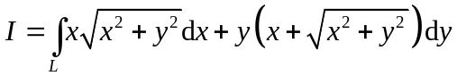，其中是从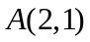沿曲线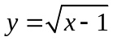到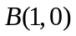的一段。

三（14）．（本题满分9分）就在区间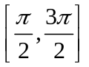上的不同取值，讨论级数
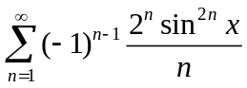的敛散性；当级数收敛时，判别其是绝对收敛，还是条件收敛？

四（15）．（本题满分10分）将函数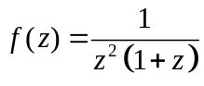分别在圆环域（1）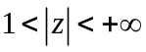；（2）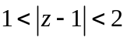内展开成罗朗级数。

第4页

五（16）．（本题满分6分）证明级数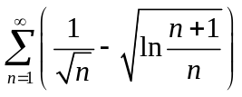收敛。

六（17）．（本题满分6分）判别级数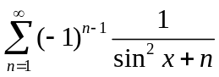在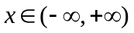的区间上是否一致收敛？并证明你的结论。

